Misereor-Erwachsenenkreuzweg 2027

Am Anfang steht Mut

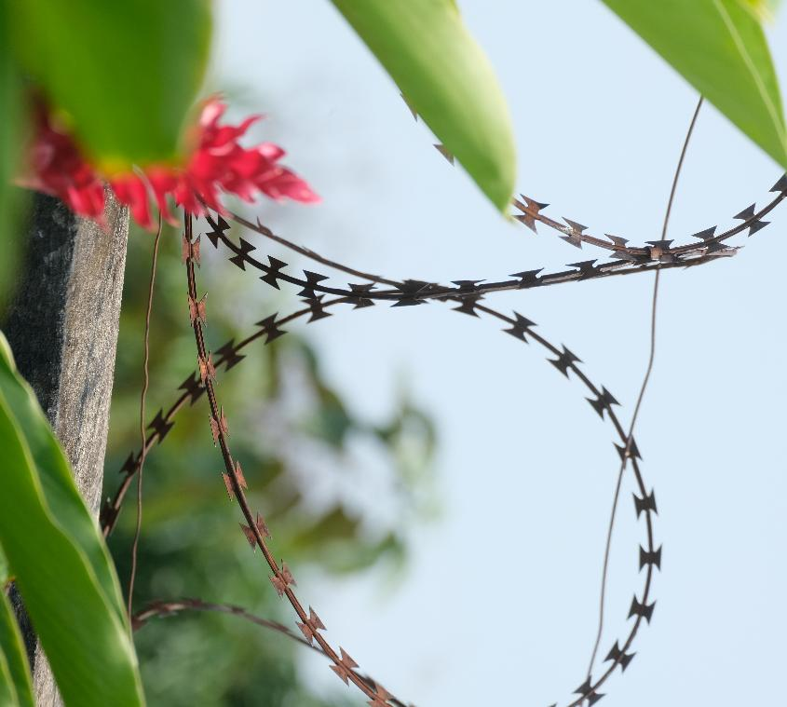
Von Thorsten Chalas, Adenau

Vorbereitende Hinweise
- Die Fotos finden Sie auch zum Download auf www.misereor.de/fastenaktion-gottesdienste.
- Die angegebenen Lieder sind Vorschläge. Passen sie die Liedauswahl an ihre Zielgruppe an und entscheiden sie selbst, an welchen Stationen sie ein Lied singen möchten.
- Aus Gründen des Persönlichkeitsschutzes werden teilweise die Namen der Zitatgeber*innen abgekürzt.
- Laden Sie am Ende des Kreuzweges zur Solidarität ein mit Menschen in Burundi und weltweit. Dies können Sie zum Beispiel mit folgenden Worten tun:

Die Arbeit von ‚Buja Sans Tabou‘ in Burundi steht exemplarisch für das Engagement vieler Menschen für Frieden, Versöhnung und Verständigung weltweit.
Mit Ihrer Spende helfen Sie mit, Zivilgesellschaften zu stärken und Perspektiven zu schaffen - in Burundi und weltweit. Herzlichen Dank, vergelt’s Gott.

L = Liturg*in
S = Wechselnde Sprecher*innen
A = Alle

- Jesus wird zum Tod verurteilt
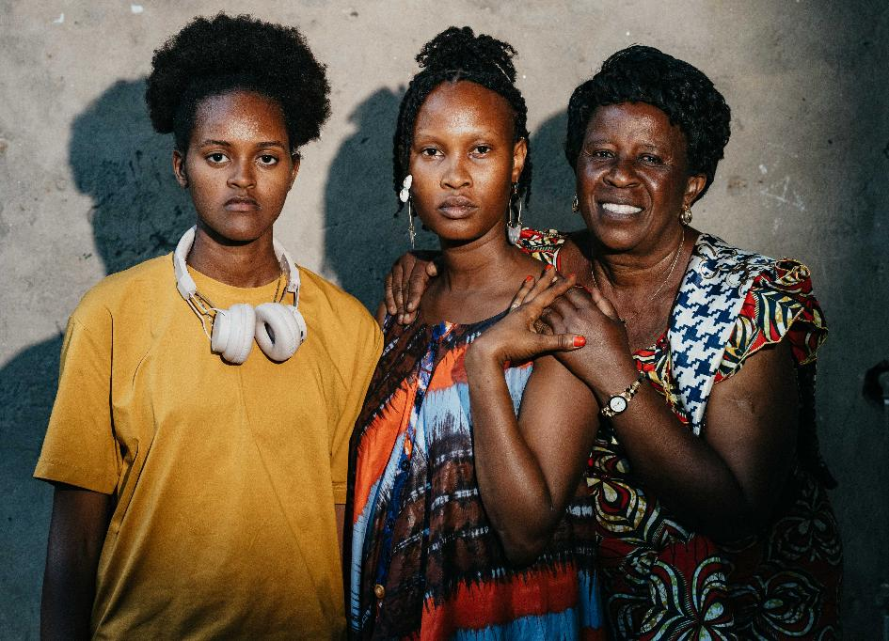

Lied: Herr, gib uns Mut zum Hören, GL 448,1

L Aus dem Evangelium nach Markus:

„Pilatus wandte sich von Neuem an sie und fragte: Was soll ich dann mit dem tun, den ihr den König der Juden nennt? Da schrien sie: Kreuzige ihn!“

(Mk 15,12–13)

S „Geschichten können unterschiedlich sein, je nachdem, wer sie dir erzählt.“ (B., Student der Krankenpflege, Schauspieler und Comedian)

S Jesus steht vor Pilatus. Andere reden über ihn, urteilen über ihn und legen fest, wer er sein soll. Die Menge wird laut. Seine eigene Stimme geht unter. Ein Urteil fällt – nicht, weil die Wahrheit gefunden wurde, sondern weil eine Erzählung sich durchsetzt.

S Auch in Burundi werden Erfahrungen der Vergangenheit unterschiedlich erinnert und weitergegeben. In manchen Familien wird erzählt, in anderen geschwiegen. Junge Menschen hören Andeutungen, erleben Spannungen und spüren, dass dieselbe Geschichte aus verschiedenen Blickwinkeln anders klingt. Wo nur eine Erzählung gelten darf, werden Menschen erneut festgelegt: auf Herkunft, Zugehörigkeit, Schuld oder Opferrolle.

Der Misereor-Partner ‚Buja Sans Tabou‘ schafft mit Theater und Comic Räume, in denen verschiedene Stimmen hörbar werden können. Nicht, um alle Unterschiede aufzulösen, sondern um einander zuzuhören und das gemeinsame Menschsein neu zu entdecken.

Mut beginnt hier mit dem Verzicht auf das schnelle Urteil. Mit der Bereitschaft, auch eine fremde Erinnerung auszuhalten.

Stille

Gemeinsames Gebet

Jesus,

du wurdest verurteilt, bevor man dir wirklich zugehört hatte.

Stärke die Menschen in Burundi,

die unterschiedliche Geschichten zur Sprache bringen.

Gib auch uns den Mut,

zuzuhören, nachzufragen

und keinem Menschen vorschnell ein Urteil aufzuerlegen.

Amen.
L Schenke uns Mut, nicht vorschnell zu urteilen.
A Schenke uns Mut, aufzustehen und dir zu folgen.

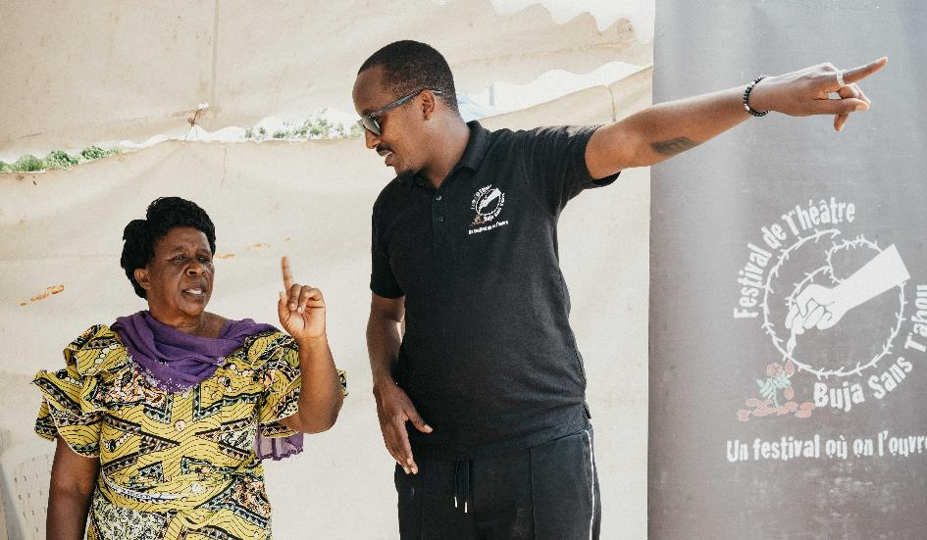
II. Jesus nimmt das Kreuz auf sich

Lied: Mir nach, spricht Christus, unser Held, GL 461,1

L Aus dem Evangelium nach Johannes:

„Und er selbst trug das Kreuz und ging hinaus zur sogenannten Schädelstätte, die auf Hebräisch Golgota heißt.“

(Joh 19,17)

S „Du kannst nicht so tun, als hätte diese Geschichte nichts mit dir zu tun.“ (Freddy Sabimbona, Leiter von Buja Sans Tabou)

S Jesus nimmt das Kreuz auf sich. Es ist ihm auferlegt worden. Er hat es nicht gewählt, und doch trägt er es. Schritt für Schritt geht er den Weg, der vor ihm liegt.

S Viele junge Menschen in Burundi haben die Jahre des Bürgerkriegs nicht selbst erlebt. Dennoch begegnet ihnen diese Geschichte: im Schweigen ihrer Eltern, in vorsichtigen Andeutungen, in überlieferten Ängsten und in Kategorien, die noch immer den Blick auf Menschen prägen können. Sie haben diese Vergangenheit nicht verursacht. Aber sie leben mit ihren Folgen.

Im Projekt Abahizi von ‚Buja Sans Tabou‘ lernen Jugendliche die Geschichten von Frauen und Männern kennen, die sich inmitten von Gewalt und Trennung für andere Wege entschieden haben.
Die Vergangenheit wird dadurch nicht zu einer Last, sie wird zu einer Aufgabe: hinzusehen, zu verstehen und nicht weiterzugeben, was Menschen voneinander trennt.

Mut heißt, sagen zu können: Diese Geschichte betrifft auch mich. Und gerade deshalb will ich an einer anderen Zukunft mitwirken.

Stille

Gemeinsames Gebet

Jesus,

du trägst das Kreuz, das man dir auferlegt hat.

Stärke die jungen Menschen in Burundi,

die sich der Geschichte ihres Landes stellen.

Gib ihnen und uns den Mut,

Verantwortung für das Heute zu übernehmen,

ohne uns von der Vergangenheit gefangen nehmen zu lassen.

Amen.
L Schenke uns Mut, Verantwortung zu übernehmen.

A Schenke uns Mut, aufzustehen und dir zu folgen.

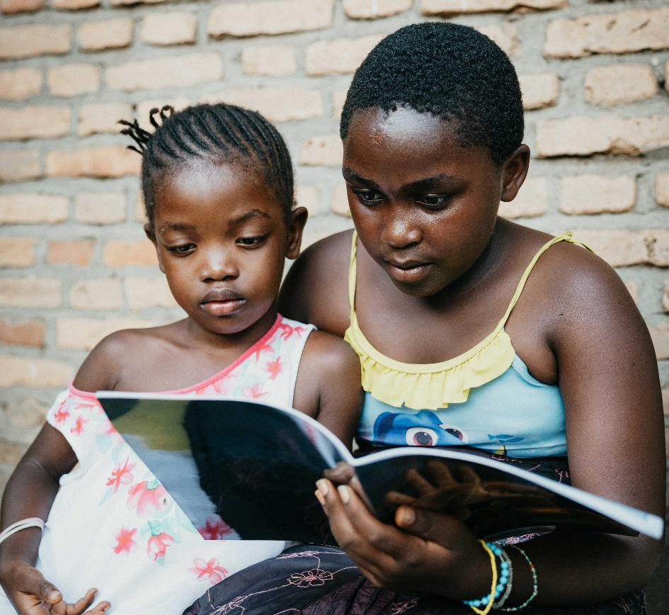
III. Jesus fällt zum ersten Mal

Lied: Ich lobe meinen Gott, der aus der Tiefe mich holt, GL 383

L Aus dem Buch des Propheten Jesaja:

„Er wurde verachtet und von den Menschen gemieden, ein Mann voller Schmerzen, mit Krankheit vertraut.“

(Jes 53,3)

S „Wir müssen jeden Tag die Zukunft gestalten, denn wir wissen nicht, was morgen ist.“ (Freddy Sabimbona, Leiter von Buja Sans Tabou)

S Jesus fällt. Das Kreuz ist zu schwer, der Weg zu hart, die Kräfte reichen nicht mehr. Für einen Augenblick liegt er am Boden. Sein Fall zeigt seine Verletzlichkeit – und seine Nähe zu allen, denen die Last des Lebens die Kraft nimmt.

S Auch in Burundi ist Zukunft für viele Menschen keine Selbstverständlichkeit. Wirtschaftliche Unsicherheit, eine belastete Vergangenheit und fehlende Perspektiven können besonders jungen Menschen den Blick nach vorn erschweren. Wer nicht weiß, was der morgige Tag bringt, braucht Mut, heute überhaupt einen Schritt zu wagen.

‚Buja Sans Tabou‘ setzt genau dort an. Durch Theater, Comic und Begegnung werden Geschichten erzählt, die nicht nur vom Leid handeln, sondern von Menschen, die Verantwortung übernommen haben. Jugendliche werden eingeladen, sich nicht als bloße Erben einer schweren Geschichte zu sehen, sondern als Menschen, die selbst Zukunft gestalten können.

Mut bedeutet nicht, niemals zu fallen. Mut heißt, das Mögliche zu tun, auch wenn der ganze Weg noch nicht sichtbar ist.

Stille

Gemeinsames Gebet

Jesus,

du liegst am Boden und gehst doch weiter.

Sei den Menschen in Burundi nahe,

die unter Unsicherheit und fehlenden Perspektiven leiden.

Stärke besonders die jungen Menschen,

damit sie ihre Kraft entdecken

und jeden Tag neu an einer Zukunft des Friedens mitbauen.

Amen.
L Schenke uns Mut, nach dem Fallen wieder aufzustehen.

A Schenke uns Mut, aufzustehen und dir zu folgen.

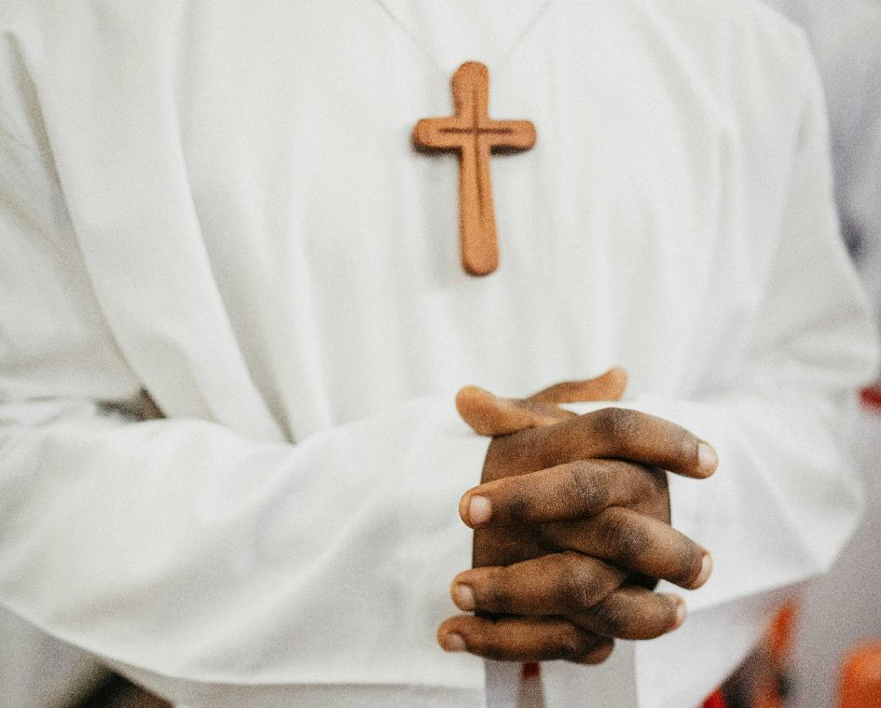
IV. Jesus begegnet seiner Mutter

Lied: Kreuz, auf das ich schaue, GL 270

L Aus dem Evangelium nach Lukas:

„Und Simeon segnete sie und sagte zu Maria, der Mutter Jesu: … und deine Seele wird ein Schwert durchdringen.“

(Lk 2,35)

S „Meine Mutter spricht nicht über ihre Geschichte, aber es hat die Beziehung zwischen ihr und mir verändert.“ (18-jährige Comiczeichnerin und Studentin)

S Jesus begegnet seiner Mutter. Es braucht keine großen Worte. Maria sieht, was ihrem Sohn geschieht. Sie kann den Weg nicht aufhalten, das Kreuz nicht abnehmen und das Urteil nicht rückgängig machen. Aber sie bleibt. In ihrer Nähe liegen Schmerz und eine Liebe, die nicht ausweicht.

S Auch in Familien in Burundi wirkt Erlebtes weiter, selbst wenn darüber nicht gesprochen wird. Eltern wollen ihre Kinder möglicherweise schützen. Manche Erfahrungen sind zu schmerzhaft, manche Worte noch nicht gefunden. Doch das Schweigen bleibt nicht folgenlos. Kinder spüren, dass etwas zwischen ihnen und der Geschichte ihrer Eltern steht.

Die Arbeit von ‚Buja Sans Tabou‘ eröffnet jungen Menschen und Erwachsenen behutsam Wege der Annäherung. Theater und Comic können ausdrücken, wofür im direkten Gespräch noch die Worte fehlen. Dabei geht es nicht darum, jemanden zum Erzählen zu drängen. Es geht darum, Räume zu schaffen, in denen Erinnerung, Schmerz und Nähe nebeneinander bestehen dürfen.

Mut kann hier ganz leise sein: eine Frage zuzulassen, zuzuhören oder erstmals einen Satz auszusprechen.

Stille

Gemeinsames Gebet

Jesus,

in der Begegnung mit deiner Mutter wird sichtbar,

wie tief Leid Familien berührt.

Sei den Familien in Burundi nahe,

in denen die Vergangenheit schweigend weiterwirkt.

Schenke Eltern und Kindern behutsame Wege zueinander

und den Mut, Wahrheit, Schutz und Liebe miteinander zu verbinden.

Amen.
L Schenke uns Mut, das Schweigen behutsam zu durchbrechen.

A Schenke uns Mut, aufzustehen und dir zu folgen.

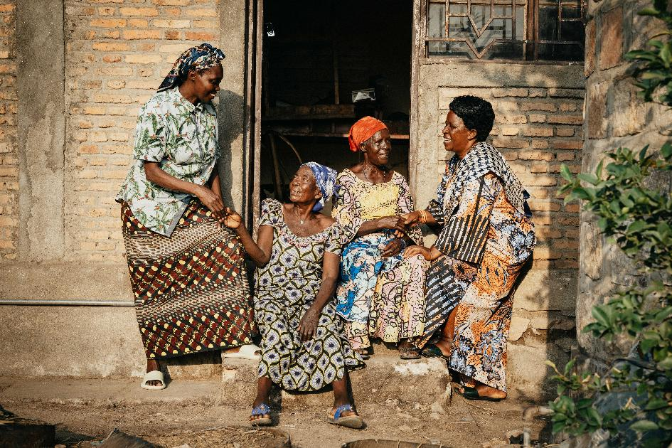
V. Simon von Kyrene hilft Jesus das Kreuz tragen

Lied: Selig seid ihr, wenn ihr Wunden heilt, GL 459,1

L Aus dem Evangelium nach Markus:

„Einen Mann, der gerade vom Feld kam, Simon von Kyrene, den Vater des Alexander und des Rufus, zwangen sie, sein Kreuz zu tragen“

(Mk 15,21)

S „Wenn wir beieinanderbleiben, kann sich etwas verändern.“ (Freddy Sabimbona, Leiter von Buja Sans Tabou)

S Simon hat diesen Weg nicht gesucht. Er wird hineingezogen in das Leid eines Fremden. Vielleicht versteht er zunächst nicht, was geschieht. Doch plötzlich trägt er mit. Das Kreuz bleibt schwer, aber Jesus trägt es nicht mehr allein.

S Auch in Burundi zeigt sich: Veränderung beginnt dort, wo Menschen bereit sind, ein Stück der Last gemeinsam zu tragen. Frauen gingen trotz erlebter Gewalt und trotz der Trennung zwischen Gruppen wieder aufeinander zu. Sie suchten gemeinsamen Boden, organisierten sich und schufen Räume, in denen Begegnung möglich wurde. Heute erzählt das Projekt Abahizi von ‚Buja Sans Tabou‘ ihre Geschichten weiter und macht ihren Mut für junge Menschen sichtbar.

Gemeinsames Tragen bedeutet dabei nicht, Unterschiede oder Verletzungen zu übergehen. Es heißt, sich nicht von ihnen trennen zu lassen. Einer beginnt, ein anderer geht mit. Aus einzelnen Schritten wächst Vertrauen.

Stille

Gemeinsames Gebet

Jesus,

du hast die Hilfe Simons angenommen.

Stärke alle Menschen in Burundi,

die Brücken bauen und Lasten miteinander teilen.

Gib auch uns den Mut,

nicht aus der Ferne zuzusehen,

sondern solidarisch mitzugehen.

Lass uns erkennen:

Wenn wir gemeinsam handeln, kann sich etwas verändern.

Amen.
L Schenke uns Mut, Lasten miteinander zu tragen.

A Schenke uns Mut, aufzustehen und dir zu folgen.

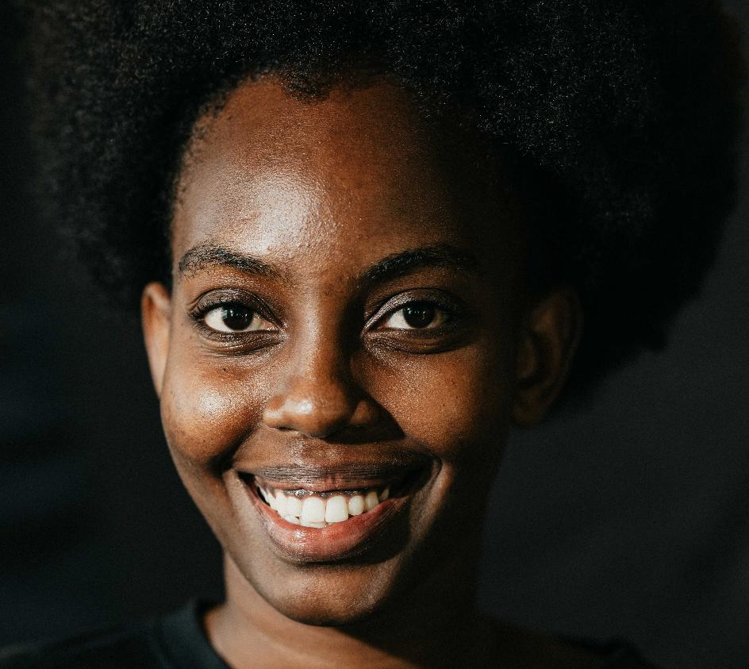
VI. Veronika reicht Jesus das Schweißtuch

Lied: Wer leben will wie Gott auf dieser Erde, GL 460

L Aus dem Buch des Propheten Jesaja:

„Er hatte keine schöne und edle Gestalt, / sodass wir ihn anschauen mochten.“

(Jes 53,2)

S „Jeder kann ein*e Held*in sein. Es geht nicht darum, Geschichten von früher nur zu hören, sondern zu erkennen: Wir schreiben heute Geschichte.“ (Ashīmwé Ciella Patience, Leiterin Kommunikation bei Buja Sans Tabou)

S Veronika sieht in Jesus nicht nur den Verurteilten, den Gedemütigten, den Gezeichneten. Sie sieht den Menschen. Mit ihrem Tuch kann sie sein Leid nicht beenden. Aber sie gibt ihm für einen Augenblick Würde und Aufmerksamkeit zurück.

S Auch das Projekt Abahizi erzählt von Menschen, deren Mut leicht übersehen werden könnte: von Frauen und Männern, die in Burundi Verantwortung übernommen, Grenzen überwunden und Wege der Versöhnung eröffnet haben. Ihre Geschichten werden in Theater und Comic lebendig. Nicht, um sie auf unerreichbare Sockel zu stellen, sondern um jungen Menschen zu zeigen: Jede und jeder kann Geschichte verändern.

Mut beginnt oft damit, genauer hinzusehen. Ein Gesicht nicht hinter einer Zuschreibung verschwinden zu lassen. Einen Menschen nicht nur als Opfer, Angehörigen einer Gruppe oder Teil einer belasteten Geschichte wahrzunehmen. Wer so hinsieht, entdeckt Würde – und vielleicht auch den eigenen Auftrag.

Stille

Gemeinsames Gebet

Jesus,

Veronika hat dein vom Schmerz gezeichnetes Gesicht gesehen.

Öffne unsere Augen für die Menschen hinter den Geschichten.

Stärke alle, die in Burundi Mut sichtbar machen

und anderen damit Hoffnung geben.

Lass uns erkennen,

dass auch wir heute Geschichte schreiben.

Amen.
L Schenke uns Mut, im anderen seine Würde zu erkennen.

A Schenke uns Mut, aufzustehen und dir zu folgen.

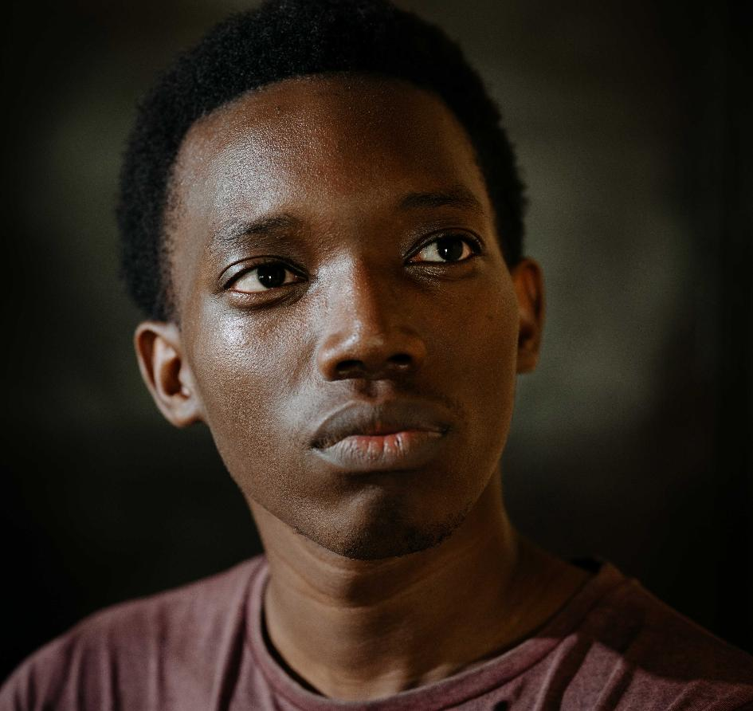
VII. Jesus fällt zum zweiten Mal

Lied: Meine engen Grenzen, GL 437

L Aus dem Buch der Klagelieder:

„Meine Zähne ließ er auf Kiesel beißen, er drückte mich in den Staub.“

(Kgl 3,16)

S „Es braucht eine Menge Mut, diese Tür zu öffnen.“ (Doddie Divana Niyongoma, Comiczeichnerin bei Buja Sans Tabou)

S Jesus fällt erneut. Der Weg ist noch nicht zu Ende, aber die Kräfte schwinden. Was eben noch überwunden schien, kehrt zurück. Das Kreuz drückt ihn wieder zu Boden.

S Auch Erinnerungen verschwinden nicht, nur weil lange über sie geschwiegen wurde. In Burundi sprechen Erwachsene bisweilen in Andeutungen über die Zeit des Bürgerkriegs. Kinder und Jugendliche spüren, dass hinter manchen Fragen eine verschlossene Tür liegt. Sie kennen nicht alle Geschichten, aber sie tragen deren Gewicht.

Diese Tür zu öffnen, braucht Mut. Nicht, um alte Verletzungen neu aufzureißen oder Schuld festzuschreiben. Sondern damit das Schweigen seine Macht verliert. Theater, Comic und Begegnung schaffen behutsam Räume, in denen Menschen sich dem Vergangenen annähern können. Noch fehlen manchmal die Worte. Aber ein erster Satz kann schon ein Anfang sein.

Stille

Gemeinsames Gebet

Jesus,

du fällst erneut und stehst dennoch wieder auf.

Sei bei allen, die von Erinnerungen eingeholt werden

und deren Last sie zu Boden drückt.

Schenke den Menschen in Burundi geschützte Räume,

offene Ohren und den Mut,

verschlossene Türen behutsam zu öffnen.

Hilf auch uns, nicht auszuweichen,

wenn Wahrheit und Versöhnung einen ersten Schritt verlangen.

Amen.
L Schenke uns Mut, verschlossene Türen zu öffnen.

A Schenke uns Mut, aufzustehen und dir zu folgen.

VIII. Jesus begegnet den weinenden Frauen
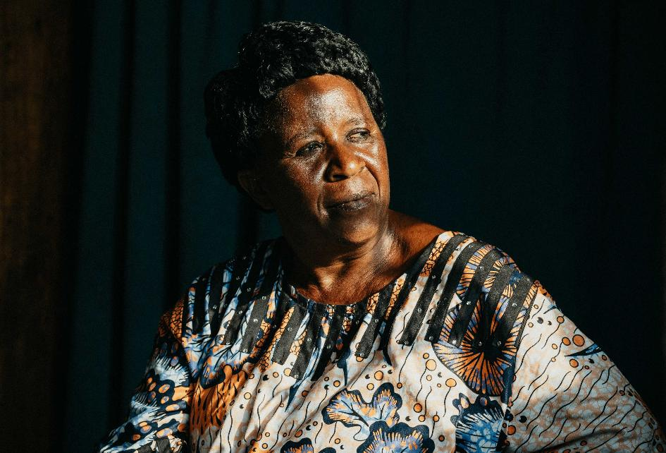

Lied: Wo die Güte und die Liebe wohnt, GL 442

L Aus dem Evangelium nach Lukas:

„Jesus wandte sich zu ihnen um und sagte: Töchter Jerusalems, weint nicht über mich; weint vielmehr über euch und eure Kinder!“

(Lk 23,28)

S „Um gemeinsamen Boden zwischen verfeindeten Gruppen zu schaffen, veranstalteten wir ein Fußballspiel. Nur Frauen spielten. Das war der Anfang der Versöhnung.“ (Georgette Mahwera, Gründerin von ABANIKI)

S Die Frauen von Jerusalem bleiben nicht stumm. Sie klagen über das Leid, das sie sehen. Jesus nimmt ihre Tränen ernst. Zugleich richtet er ihren Blick auf das, was Menschen und Gemeinschaften zerstört.

S Auch in Burundi waren es Frauen, die inmitten von Gewalt und Misstrauen einen ersten Schritt wagten. Sie warteten nicht darauf, dass alle Fragen geklärt waren. Sie suchten einen gemeinsamen Boden – ganz konkret, bei einem Fußballspiel. Frauen aus verfeindeten Gruppen begegneten einander nicht zuerst in Debatten, sondern im gemeinsamen Tun.
Daraus konnte etwas wachsen.

Klage wird so nicht zum Rückzug, sondern zum Anfang von Verantwortung. Tränen können den Blick öffnen. Mut heißt dann: das Leid nicht zu verdrängen und dennoch auf den anderen zuzugehen.

Stille

Gemeinsames Gebet

Jesus,

du hast die weinenden Frauen gesehen und angesprochen.

Stärke die Frauen in Burundi,

die Brücken bauen und Versöhnung beginnen.

Gib auch uns den Mut,

aus Mitgefühl konkrete Schritte werden zu lassen

und dort gemeinsamen Boden zu suchen,

wo Trennung unüberwindbar scheint.

Amen.
L Schenke uns Mut, ersten Schritten der Versöhnung zu trauen.

A Schenke uns Mut, aufzustehen und dir zu folgen.
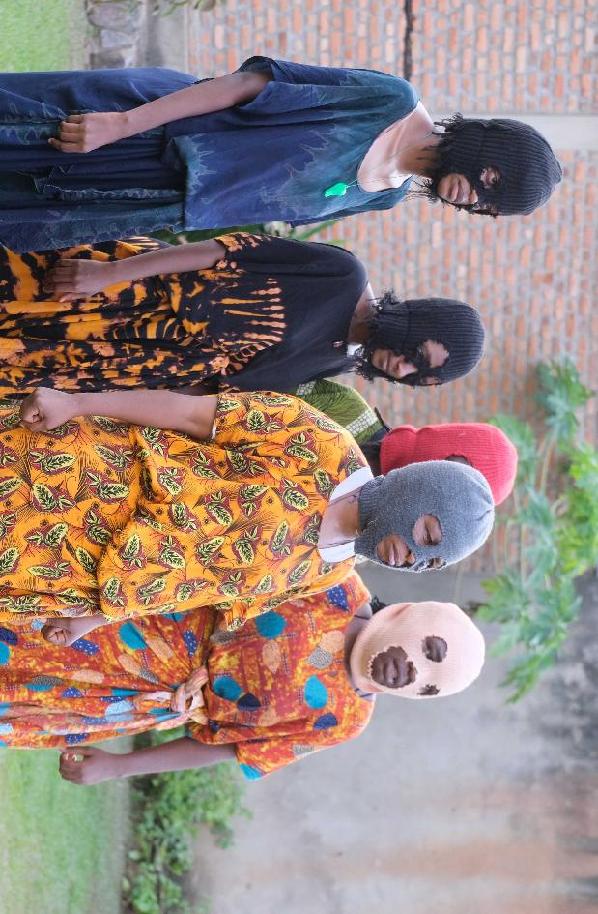
IX. Jesus fällt zum dritten Mal

Lied: Suchen und fragen, hoffen und sehn, GL 457

L Aus dem Buch der Psalmen:

„Hingeschüttet bin ich wie Wasser, gelöst haben sich all meine Glieder, mein Herz ist geworden wie Wachs, in meinen Eingeweiden zerflossen.“

(Ps 22,15)

S „Ich möchte die Menschen aufwecken, dazu beitragen, dass sie hier eine Zukunft sehen.“ (B., Schauspielerin)

S Jesus fällt zum dritten Mal. Seine Kräfte sind nahezu aufgebraucht. Der Weg scheint ihn zu überwältigen. Und doch bleibt dieser Fall nicht das Ende. Noch einmal richtet er sich auf.

S Auch in Burundi gibt es Erfahrungen, die Menschen müde machen können: die Last der Vergangenheit, Unsicherheit, fehlende Perspektiven, das Gefühl, dass sich nichts verändert. Gerade junge Menschen fragen sich, ob ihre Zukunft im eigenen Land liegen kann.

‚Buja Sans Tabou‘ setzt dem keine einfache Antwort entgegen. Mit Theater und Comic werden Geschichten von Menschen sichtbar, die trotz Widerständen Verantwortung übernommen haben. Ihre Erfahrungen sollen Jugendliche nicht an eine vergangene Zeit fesseln, sondern sie aufwecken: Auch heute können sie handeln, erzählen, verbinden und Zukunft gestalten.

Mut heißt nicht, immer stark zu sein. Mut kann bedeuten, nach einem Fall nicht liegen zu bleiben. Einen nächsten Schritt zu wagen, obwohl der ganze Weg noch nicht erkennbar ist.

Stille

Gemeinsames Gebet

Jesus,

du bist wieder gefallen und wieder aufgestanden.

Sei allen nahe, die keine Kraft und keine Zukunft mehr sehen.

Stärke besonders die jungen Menschen in Burundi.

Lass ihnen wie uns Menschen begegnen,

die Mut machen, aufzustehen

und die Zukunft aktiv mitzugestalten.

Amen.
L Schenke uns Mut, Zukunft zu gestalten.

A Schenke uns Mut, aufzustehen und dir zu folgen.

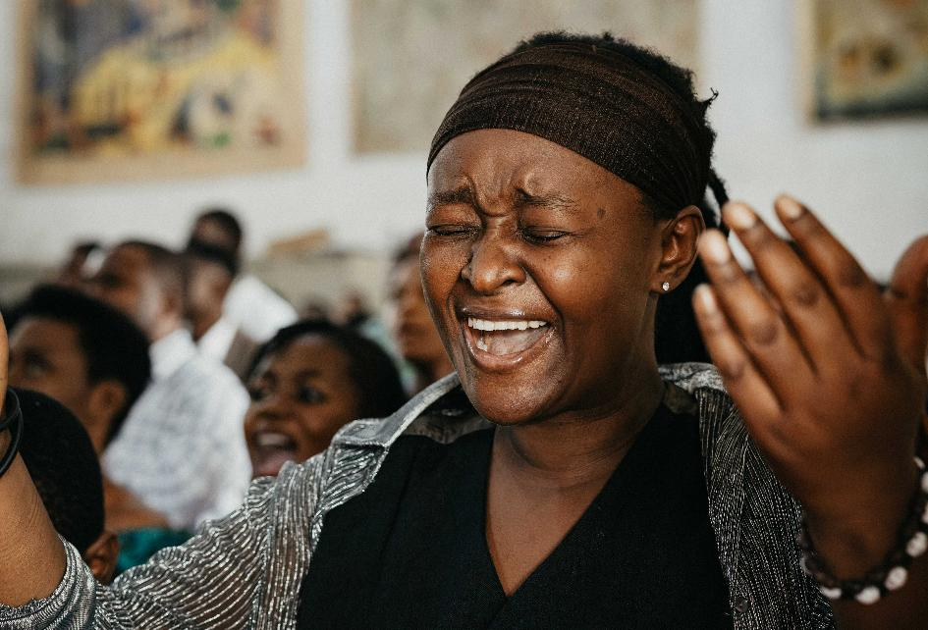
X. Jesus wird seiner Kleider beraubt

Lied: Gott liebt diese Welt, GL 464

L Aus dem Evangelium nach Johannes:

„Nachdem die Soldaten Jesus gekreuzigt hatten, nahmen sie seine Kleider und machten vier Teile daraus, für jeden Soldaten einen Teil.“

(Joh 19,23)

S „An einen Gott glauben zu können, der mich genau so gewollt hat, wie ich bin, gibt mir unglaubliches Selbstvertrauen und Mut.“ (Ashīmwé Ciella Patience, Leiterin Kommunikation bei Buja Sans Tabou)

S Jesus wird seiner Kleider beraubt. Vor den Augen der anderen wird ihm genommen, was ihn schützt. Er wird bloßgestellt und der Willkür seiner Peiniger ausgeliefert. Doch seine Würde können sie ihm nicht nehmen.

S Auch heute werden Menschen auf das reduziert, was andere in ihnen sehen: auf ihre Herkunft, ihren Körper, ihre Zugehörigkeit oder die Geschichte ihrer Familie. Solche Zuschreibungen können sich tief in das eigene Selbstbild einschreiben.

Ashīmwé Ciella Patience spricht von einem Gott, der sie genau so gewollt hat, wie sie ist. Dieser Glaube schenkt ihr Selbstvertrauen und Mut. Er widerspricht jedem Blick, der einen Menschen kleinmacht. Die eigene Würde hängt nicht davon ab, wie andere urteilen. Sie gründet in Gottes Ja.

Mut bedeutet dann auch, sich selbst nicht länger mit den Augen derer zu betrachten, die abwerten oder ausgrenzen, sondern den eigenen Wert anzunehmen und ebenso die Würde des anderen zu achten.

Stille

Gemeinsames Gebet

Jesus,

dir wurden die Kleider genommen, doch nicht deine Würde.

Stärke die Menschen in Burundi und überall,

die beschämt, festgelegt oder herabgesetzt werden.

Lass sie erfahren, dass sie von Gott gewollt und geliebt sind.

Lehre auch uns, jeden Menschen mit Würde anzusehen.

Amen.
L Schenke uns Mut, uns selbst als von Gott gewollt anzunehmen.
A Schenke uns Mut, aufzustehen und dir zu folgen.

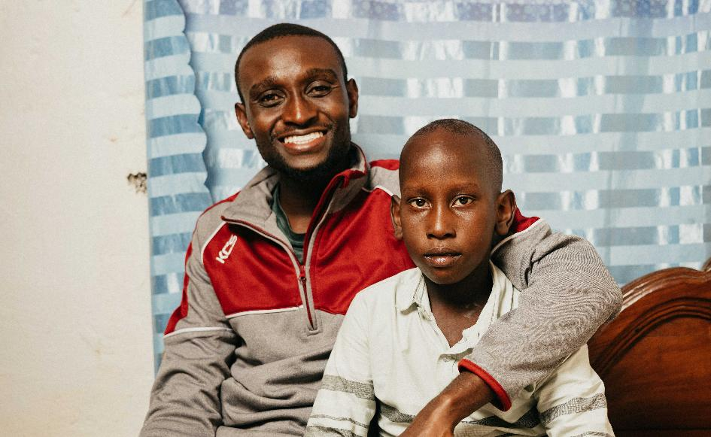
XI. Jesus wird ans Kreuz genagelt

Lied: Lass uns in deinem Namen, Herr, GL 446

L Aus dem Evangelium nach Lukas:

„Sie kamen an den Ort, der Schädelhöhe heißt; dort kreuzigten sie ihn.“

(Lk 23,33)

S „Auch wenn wir so getrennt sind, sind wir nur Menschen. Wenn Gott einen Menschen erschafft, erschafft er einen Menschen, nicht Mensch A und Mensch B.“ (Morgan Kelly Ndikumana, Jura-Student und Schauspieler)

S Jesus wird festgenagelt. Seine Hände und Füße werden unbeweglich gemacht. Andere bestimmen, wo sein Platz ist und wer er sein soll. Das Kreuz wird zum Zeichen einer Gewalt, die einen Menschen festlegt und ihm jede Freiheit nehmen will.

S Auch heute werden Menschen festgelegt: auf Herkunft, Zugehörigkeit, eine zugeschriebene Identität oder die Geschichte ihrer Familie. Was zunächst nur eine Kategorie ist, beginnt den Blick zu verändern. Unterschiede werden gesucht, betont und weitergetragen. Nähe wird zu Distanz.

Morgan Kelly Ndikumana widerspricht dieser Logik: Gott erschafft nicht Menschen erster und zweiter Art. Er erschafft Menschen. Vor ihm ist niemand auf eine Gruppe reduzierbar. Jeder Mensch besitzt dieselbe Würde.

Mut bedeutet, solche Festlegungen nicht hinzunehmen. Den anderen nicht auf das zu begrenzen, was trennt, sondern sich daran zu erinnern, was verbindet. Und dort, wo trennende Kategorien erneut Macht gewinnen, für das gemeinsame Menschsein einzustehen.

Stille

Gemeinsames Gebet

Jesus,

du wurdest ans Kreuz genagelt und deiner Freiheit beraubt.

Befreie unsere Blicke von Vorurteilen und Zuschreibungen.

Stärke alle Menschen in Burundi,

die Trennungen überwinden und das Gemeinsame suchen.

Lass uns in jedem Menschen dein Ebenbild erkennen.

Amen.
L Schenke uns Mut, trennenden Zuschreibungen zu widersprechen.

A Schenke uns Mut, aufzustehen und dir zu folgen.

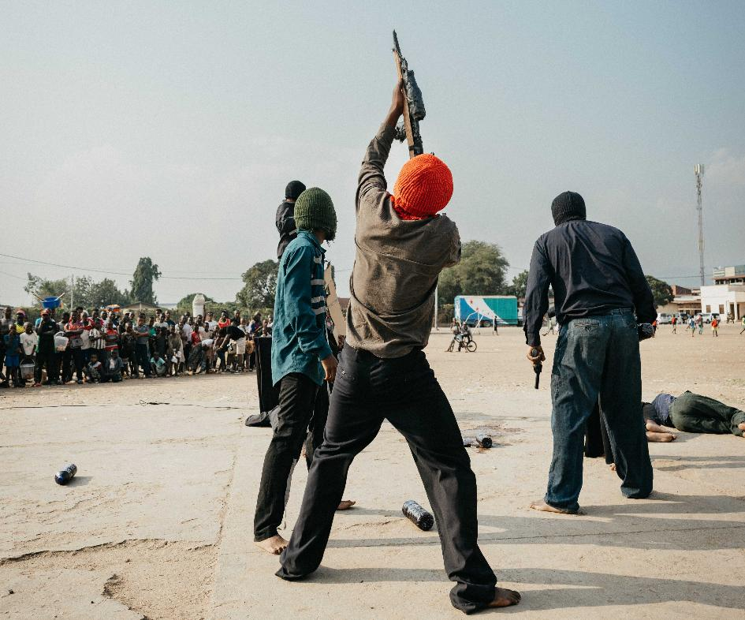
XII. Jesus stirbt am Kreuz

Lied: O Haupt voll Blut und Wunden, GL 289

L Aus dem Evangelium nach Markus:

„Jesus aber schrie mit lauter Stimme. Dann hauchte er den Geist aus.“

(Mk 15,37)

S „Eines Tages wird der Krieg enden, aber die Menschen müssen trotzdem wissen, was passiert ist.“ (Frau aus dem Stadtteil Kinama, Mitglied von ABANIKI)

S Jesus stirbt. Am Kreuz verstummt seine Stimme. Die Gewalt hat ihr Ziel erreicht. Für einen Augenblick scheint alles gesagt, alles entschieden, jede Hoffnung beendet.

S Doch der Tod löscht die Wahrheit nicht aus. Was geschehen ist, bleibt. Es braucht Erinnerung, damit Leid nicht namenlos wird und Unrecht nicht im Schweigen verschwindet. Auch in Burundi wirkt die Vergangenheit fort. Viele Familien tragen Erfahrungen, für die es bis heute nur schwer Worte gibt.

Erinnerung darf dabei nicht zur neuen Waffe werden. Sie soll nicht festschreiben, wer für immer Opfer und wer für immer schuldig ist. Aber ohne Wahrheit kann Versöhnung nicht wachsen. Wer das Geschehene verschweigt, lässt seine Wirkung bestehen.

Unter dem Kreuz gibt es keine schnelle Lösung. Es bleibt nur, auszuhalten, hinzusehen und die Toten nicht zu vergessen.

Stille

Gemeinsames Gebet

Jesus,

du bist am Kreuz gestorben.

Sei allen nahe,

die durch Gewalt einen Menschen verloren haben.

Gib den Menschen in Burundi Mut, der Wahrheit Raum zu geben,

ohne neue Trennung zu schaffen.

Bewahre uns davor, Leid zu übergehen oder vorschnell zu erklären.

Lehre uns, bei den Verwundeten und Trauernden auszuharren.

Amen.
L Schenke uns Mut, der Wahrheit standzuhalten.

A Schenke uns Mut, aufzustehen und dir zu folgen.

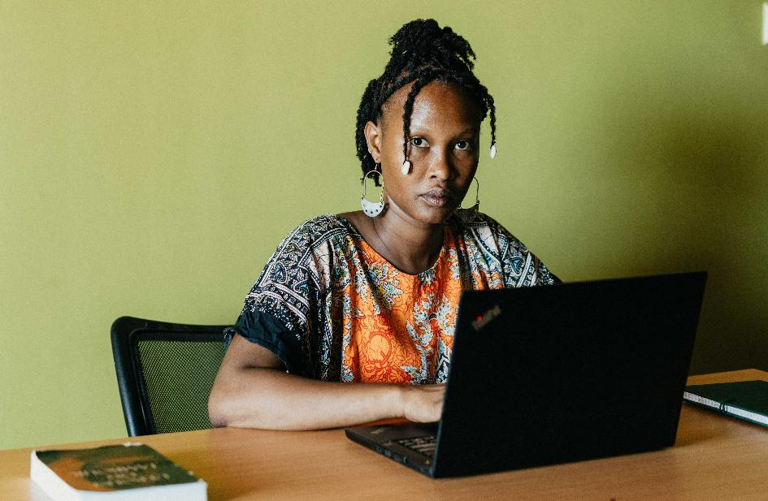
XIII. Jesus wird vom Kreuz abgenommen

Lied: Aus der Tiefe rufe ich zu dir, GL 283

L Aus dem Evangelium nach Markus:

„Josef kaufte ein Leinentuch, nahm Jesus vom Kreuz, wickelte ihn in das Tuch und legte ihn in ein Grab, das in einen Felsen gehauen war.“

(Mk 15,46)

S „Wir haben noch keine Sprache für das kollektive Trauma. Das Theater gibt uns die Möglichkeit, uns anzunähern.“ (Claudia Munyengabe, Theaterautorin bei Buja Sans Tabou)

S Jesus wird vom Kreuz abgenommen. Sein geschundener Körper wird nicht liegengelassen. Menschen nehmen ihn behutsam in ihre Hände. Sie können den Tod nicht rückgängig machen. Aber sie bewahren seine Würde und geben der Trauer einen Ort.

S Auch Verwundungen einer Gesellschaft lassen sich nicht einfach aufheben. Für das, was Familien und Gemeinschaften erlebt haben, fehlen manchmal die Worte. Der Schmerz ist da, doch er lässt sich nur schwer erzählen.

In Burundi schafft das Theater einen Raum der Annäherung. Menschen müssen nicht sofort alles aussprechen. Eine Szene, ein Bild oder eine Geschichte können helfen, sich dem Erlebten vorsichtig zu nähern. Heilung beginnt nicht mit einer fertigen Antwort. Sie beginnt damit, dass Schmerz wahrgenommen, ausgehalten und nicht länger allein getragen wird.

Mut bedeutet hier, der Verwundung Raum zu geben, ohne sich von ihr beherrschen zu lassen. Es braucht Menschen, die bleiben, zuhören und das Unaussprechliche mittragen.

Stille

Gemeinsames Gebet

Jesus,

dein Leib wurde behutsam vom Kreuz genommen.

Sei allen nahe, die um Tote trauern und Worte für ihre Verletzungen suchen.

Stärke die Menschen in Burundi,

die durch Kunst und Begegnung Räume des Erinnerns öffnen.

Gib auch uns den Mut, Leid nicht zu verdrängen,

sondern behutsam mitzutragen.

Amen.
L Schenke uns Mut, Verwundetes behutsam mitzutragen.

A Schenke uns Mut, aufzustehen und dir zu folgen.

XIV. Jesus wird ins Grab gelegt
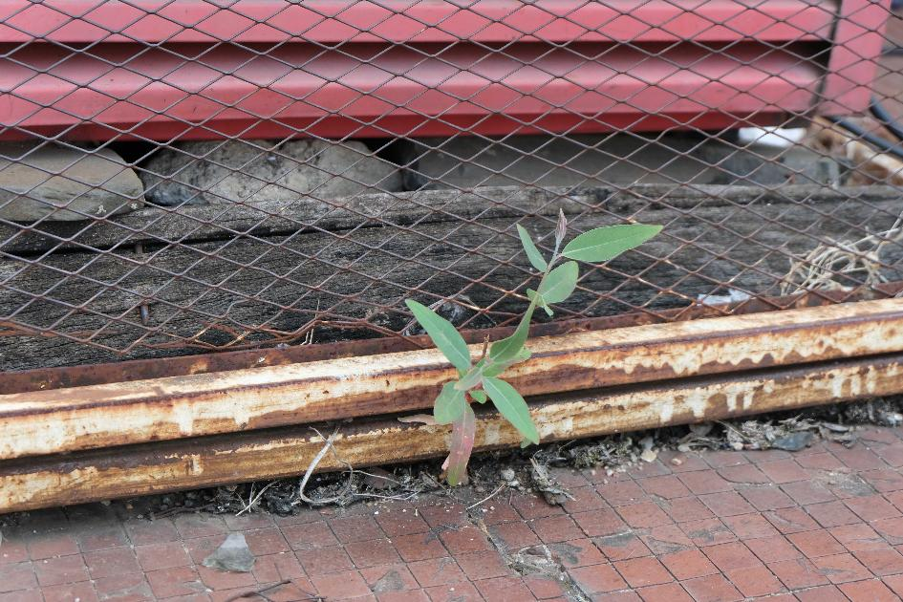

Lied: Meine Hoffnung und meine Freude, GL 365

L Aus dem Evangelium nach Johannes:

„An dem Ort, wo man ihn gekreuzigt hatte, war ein Garten und in dem Garten war ein neues Grab, in dem noch niemand bestattet worden war.“

(Joh 19,41)

S „Unser Projekt ist ein kleines Pflänzchen in der Wüste, das ein Baum werden will. Irgendwann werden wir einen Wald haben.“ (Freddy Sabimbona, Leiter von Buja Sans Tabou)

S Jesus wird ins Grab gelegt. Der Stein schließt sich. Für die, die bei ihm geblieben sind, scheint alles zu Ende. Noch ist nichts von Ostern zu sehen. Kein Licht, kein neuer Weg, nur Stille.

Und doch liegt das Grab in einem Garten. Noch verborgen, noch unscheinbar, beginnt dort etwas, das niemand machen kann. Leben wächst im Verborgenen.

S Auch Versöhnung beginnt oft klein. Mit einer Begegnung. Mit einem ersten Gespräch. Mit einer Geschichte, die erzählt wird. Mit Frauen, die gemeinsamen Boden suchen. Mit Jugendlichen, die entdecken, dass sie nicht nur Erben der Vergangenheit, sondern Gestalterinnen und Gestalter der Zukunft sind.

Das Bild vom kleinen Pflänzchen schützt vor falscher Hoffnung. Noch ist daraus kein Wald geworden. Doch der Anfang ist da. Er braucht Geduld, Pflege und Menschen, die daran glauben, dass Veränderung wachsen kann.

Stille

Gemeinsames Gebet

Jesus,

du wurdest in ein Grab gelegt,

und doch hat Gott dort neues Leben bereitet.

Segne die kleinen Anfänge in Burundi.

Stärke alle, die säen, erzählen, zuhören und Brücken bauen.

Gib auch uns den Mut,

das Kleine nicht gering zu achten und darauf zu vertrauen,

dass aus einem Pflänzchen ein Wald wachsen kann.

Amen.
L Schenke uns Mut, kleinen Anfängen zu vertrauen.

A Schenke uns Mut, aufzustehen und dir zu folgen.


Vielen Dank, dass Sie unsere Materialien verwenden. Wir freuen uns, wenn Sie uns Ihre Rückmeldung geben: https://forms.cloud.microsoft/e/nrBvk7x0YL?origin=lprLink

Das Projekt der diesjährigen Fastenaktion in Burundi steht beispielhaft für die vielen Misereor-Projekte.

Bitte unterstützen Sie mit Ihren Spenden zur Fastenaktion die Arbeit von Misereor in Afrika, Asien und Lateinamerika.
IBAN DE75 3706 0193 0000 1010 10
Kennwort Fastenaktion S07901
BIC GENODED1PAX

Herausgeber
Bischöfliches Hilfswerk Misereor e.V.
Mozartstr. 9
52064 Aachen
T: 0241/442 445
E: fastenaktion@misereor.de

Redaktion
Andreas Paul – Misereor Aachen

Fotonachweis: Kathrin Harms/ Misereor; Andreas Paul/ Misereor

Textnachweise
Die verwendeten Bibelstellen stammen aus der Einheitsübersetzung (EÜ) der Heiligen Schrift © 2016 Verlag Katholisches Bibelwerk, Stuttgart. Wiedergegeben mit freundlicher Genehmigung. Alle Rechte vorbehalten.

